Председателю комитета администрации района по образованию

Руководителям образовательных учреждений

Комитет администрации Тюменцевского района по образованию Алтайского края

МУНИЦИПАЛЬНОЕ БЮДЖЕТНОЕ УЧРЕЖДЕНИЕ ДОПОЛНИТЕЛЬНОГО ОБРАЗОВАНИЯ

ТЮМЕНЦЕВСКИЙ РАЙОННЫЙ ЦЕНТР ДЕТСКОГО ТВОРЧЕСТВА
ул. Камагина, 9
с. Тюменцево, Тюменцевский район, Алтайский край, 658580, тел.: 2-21-57
kamagina9@yandex.ru
«_ 28_» марта 2019 г.
№ 11

Информационное письмо
о проведении окружного этапа краевого конкурса
для одаренных школьников и молодежи «Будущее Алтая»

19 апреля 2019 года МБУ ДО Тюменцевским районным центром детского творчества Тюменцевского района совместно с КГБУ ДО «Краевой центр информационно-технической работы» проводится окружной этап краевого конкурса для одаренных школьников и молодежи «Будущее Алтая» (далее – Конкурс). Участниками конкурса могут быть подготовленные школьники и молодёжь в возрасте от 10 до 20 лет, представившие исследовательскую работу, выполненную без соавторов в соответствии с требованиями конкурса.
Конкурс проводится по направлениям:
- литературоведение, культурология, лингвистика;
- социология, психология;
- физика, техника, информатика;
- история, краеведение, этнография, археология;
- биология, экология, география, медицина, химия.
Оценку исследовательских работ и выступлений участников осуществляет экспертный совет конкурса по соответствующим критериям (приложение 1). Экспертный совет формируется КГБУ ДО «Краевой центр информационно-технической работы» из профессорско-преподавательского состава вузов Алтайского края.
Для участников конкурса вводится оргвзнос. Средства от оргвзноса расходуются на технические средства и материалы, приобретение призов для конкурсантов и др. Оргвзнос для участников конкурса – 250 рублей. Комплексный обед – 100 руб.
Для участия в конкурсе необходимо в срок до 10 апреля 2019 года прислать заявку установленного образца (приложение 2), по адресу: 658580, Алтайский край, Тюменцевский район, с. Тюменцево, ул. Камагина, 9 или передать по электронной почте (e-mail: kamagina9@yandex.ru) Каждый участник конкурса, включая руководителей, заполняет Согласие на обработку персональных данных и привозит с собой на конкурс, отдает при регистрации (приложение 3, 4)
К участию в конкурсе допускаются участники, представившие заявку и согласие на обработку персональных данных.
Позднее установленной даты заявки на участие в конкурсе приниматься не будут.

Программа конкурса:

- Регистрация участников конкурса будет проходить в здании культурно-досугового центра по адресу: пер. Центральный, 4, с 9⁰⁰ до 10⁰⁰ часов.
- Церемония открытия конкурса состоится в 10⁰⁰ в актовом зале администрации Тюменцевского района по адресу: пер. Центральный 1.
- Работа в секциях с 10³⁰ до 17⁰⁰. Регламент выступления – не более 7 минут.

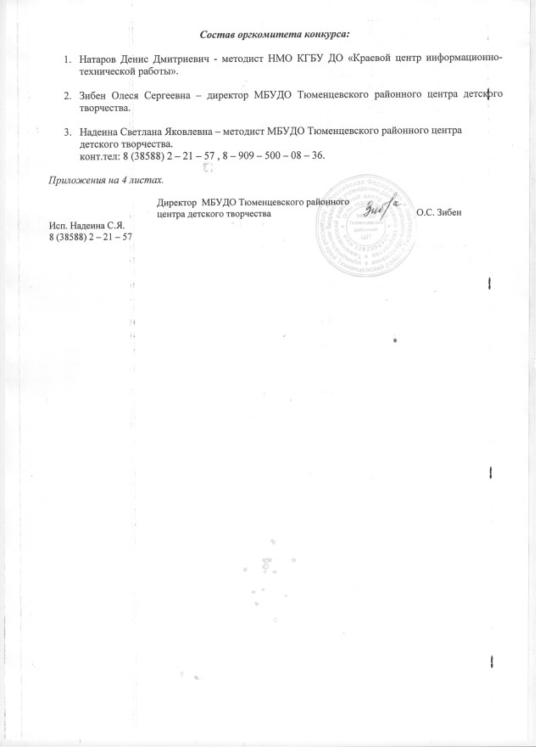

Приложение 1
к информационному письму
о проведении окружного этапа краевого конкурса
«Будущее Алтая»

Формальные критерии оценки исследовательской работы

I. Оценка собственных достижений автора (максимальный балл – 50)
1. Использование знаний вне школьной программы 15
2. Научное и практическое значение результатов работы 15

- результаты заслуживают опубликования и практического использования 15
- можно использовать в научной работе студентов 12
- можно использовать в учебном процессе 10
- целесообразно использовать в индивидуальной научной работе студента 8
- не заслуживает внимания 0
3. Новизна работы 10
- получены новые теоретические результаты 10
- разработан и выполнен оригинальный эксперимент 10
- имеется новый подход к решению известной задачи, проблемы 8
- имеются элементы новизны 5
- ничего нового нет 0
4. Достоверность результатов работы 10
- не вызывает сомнений 10
- сомнительное 5
- результаты явно недостоверные 0
- особое мнение рецензента 10
II. Эрудированность автора в рассматриваемой области (20 баллов)
1. Использование известных результатов и научных фактов в работе 10
2. Знакомство с современным состоянием проблемы 5
3. Полнота цитируемой литературы, ссылки на ученых и исследователей, занимающихся данной проблемой 5
III. Композиция работы и ее особенности (30 баллов)
1. Цель работы 10
- сформулирована четко 10
- сформулирована не ясно 5
- вообще не сформулирована 0
2. Логика изложения, убедительность рассуждений, оригинальность мышления 10
3. Структура работы (имеются введение, постановка задачи, основное содержание, выводы, список литературы) 10

ИТОГО 100

Приложение 2
к информационному письму
о проведении окружного этапа краевого конкурса
«Будущее Алтая»

Форма заявки
на участие в окружном этапе краевого конкурса
для одарённых школьников и молодёжи «Будущее Алтая»

№ п/п | Секция  (направление) | Ф.И.О. учащегося,  возраст,  класс | Полное наименование образовательного учреждения  (для заполнения наградного материала) | Тема работы | Ф.И.О. руководителя (полностью),  контактный номер телефона (обязательно)

Уважаемые коллеги, укажите необходимое количество талонов на питание!

Количество талонов на питание -

Приложение 3
к информационному письму
о проведении окружного этапа краевого конкурса
«Будущее Алтая»

Письменное согласие руководителя
на обработку персональных данных

Я,___________________________________________________________________________,

проживающий (ая) по адресу ___________________________________________________
в соответствии с Федеральным законом от 27.07.2006 № 152-ФЗ «О персональных данных» даю согласие МБУДО Тюменцевскому районному центру детского творчества на обработку, включая сбор, систематизацию, накопление, хранение, уточнение (обновление, изменение), использование, распространение, в том числе передачу третьим лицам, обезличивание, блокирование, уничтожение, а также предоставление доступа неограниченного круга лиц к моим персональным данным при составлении списков участников конкурса, упоминании в печатной продукции мероприятия, предоставления в государственные и муниципальные органы власти.
Согласие вступает в силу со дня его подписания и действует в течение неопределенного срока.
Согласие может быть отозвано мною в любое время на основании моего письменного заявления.

«______ » _________________2019 г ____________________/ ____________________
подпись ФИО

Приложение 4
к информационному письму
о проведении окружного этапа краевого конкурса
«Будущее Алтая»

СОГЛАСИЕ
родителей на обработку персональных данных
Я,_______________________________________________________________________,
Ф.И.О. родителя (законного представителя)
являясь родителем (законным представителем)_____________________________________________
(Ф.И.О. ребенка)
__________________________________________________
(дата рождения)
даю согласие на обработку персональных данных моего ребенка МБУДО Тюменцевскому районному центру детского творчества (далее – Оператор), расположенному по адресу: с. Тюменцево, ул. Камагина,9. Мое согласие дает право на совершение следующих действий: обработку (включая сбор, систематизацию, накопление, хранение, уточнение (обновление, изменение), использование, обезличивание, блокирование, уничтожение персональных данных); передачу такой информации третьим лицам, в случаях, установленных нормативными документами вышестоящих органов и законодательством; размещение обрабатываемых персональных данных (ФИО, класс, образовательное учреждение, муниципальное образование) в информационно-телекоммуникационных сетях с целью предоставления общественности информации о результатах участия ребенка в мероприятиях, организуемых МБУДО Тюменцевским районным центром детского творчества. Оператор вправе производить фото- и видеосъемки ребенка для размещения на официальном сайте и в СМИ.
Настоящее согласие действует бессрочно со дня подписания.
Я оставляю за собой право отозвать свое согласие посредством составления соответствующего письменного документа, который может быть направлен мной в адрес образовательного учреждения по почте заказным письмом с уведомлением о вручении либо вручен лично под расписку представителю образовательного учреждения.
Подтверждаю, что ознакомлен (а) с положениями Федерального закона от 27.07.2006 № 152-ФЗ «О персональных данных», права и обязанности в области защиты персональных данных мне разъяснены.

«____»_____________ 2019 г. ______ ( _________________ )

